
ESXAR
デベロッパーズマニュアル
Ver.20160821
キット部品表 小さな部品は多めに入っています
ピン配置

使用しないように変更になりました
CDS GL5516 0.5MΩ明抵抗：５～１０ｋΩ 暗抵抗：０．５ＭΩ
サーミスタ 10k Ωr NTC-MF52AT 10K ±5% B=3950 ±1%

ESP8266とは？
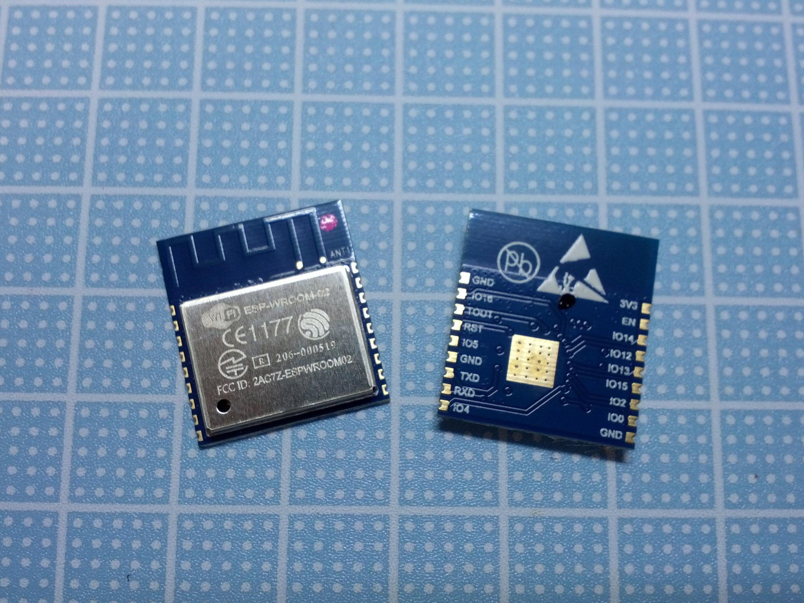
小さなWi-Fiモジュールです。このモジュールを使うことで、既存のマイコンや電子工作などをWi-Fiに接続することができます。このモジュール自体にもマイコン機能があり、これにスイッチやセンサーを繋げてデータを収集したり、ライトや動くものをつなげてWi-Fi経由で操作したりできます。
このようなモジュールはこれがはじめて、というわけではないのですが、既存のものに比べて以下の特徴があります。

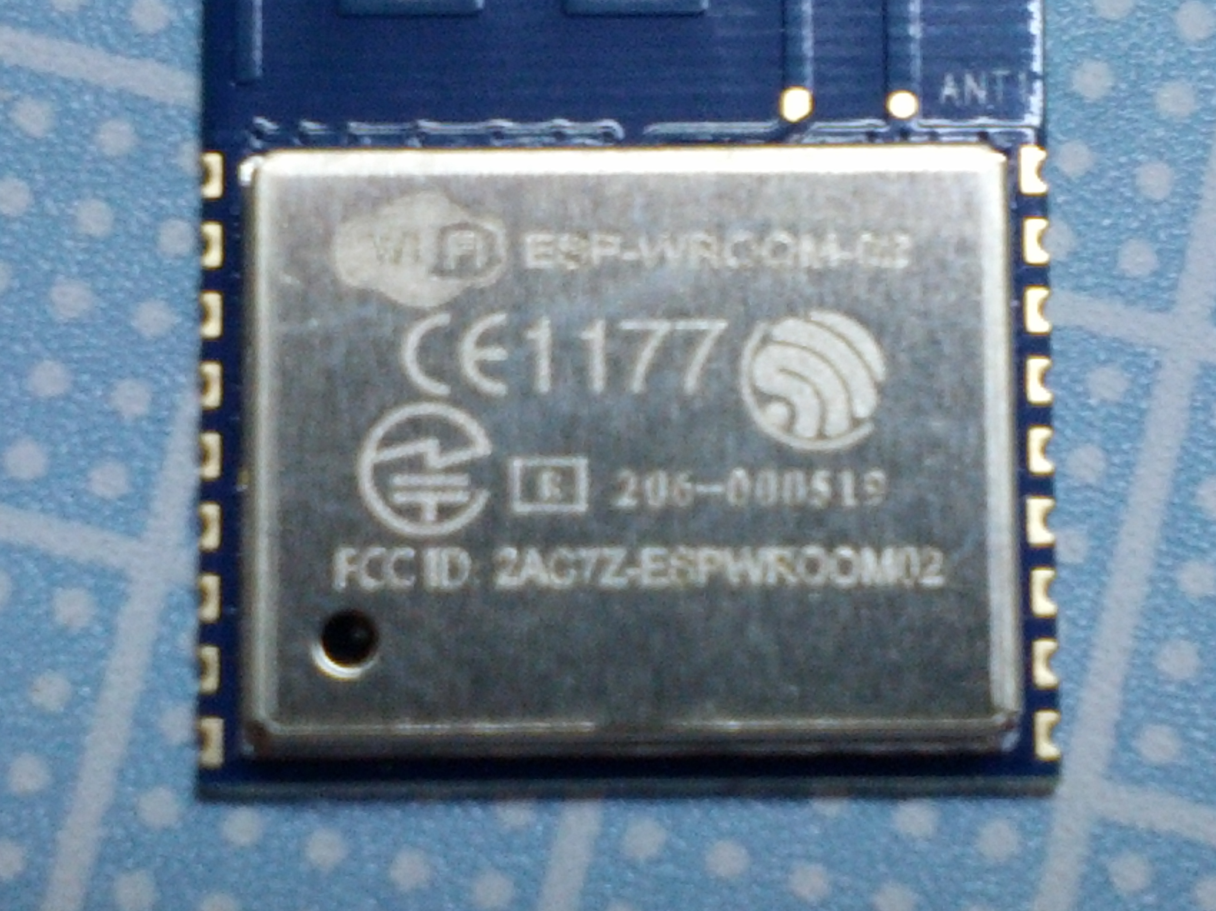
- 技適が通っている！
  - 今まで、海外製の同じようなモジュールで面白そうなものがあっても日本では使えませんでした。どうして？ 電波をある程度以上出力するものは、総務省の「技術基準適合証明」（技適）というものを取得しないと日本では使えません。
  - 技適の対象は、電波を出すものまるごとでないといけないという建前があり、今まではWi-Fiを使うものはノートPCまるごとだとかで証明を受けないといけませんでした。でもそれだとUSBドングル形式のWi-Fiアダプタなどが使えなくなってしまいますよね。ということでモジュールで取得する道が少しずつ拓かれてきました。
技適マーク
  - ESP8266は電源と通信の配線、簡単な通信方法だけでWi-Fiが使えます。このような使いやすいモジュールが技適を通っておおっぴらに使えるということ、更に自分でモジュール自体にプログラムもでき、内部のプログラムを書き換えても技適の適用内ということで、大きなエポックメーキングとなりました。
- 安い！
  - いくら使いやすいモジュールで、日本国内で使えても１つ1万円だとか、入手するのに1000個買わないといけないとかでは馬鹿らしいですよね。中国などでは性能はどうなんだか怪しいけれど、日本よりもはるかに安い値段で流通しているのに・・・・。今回ESP8266は数百円で、それもパーツ販売店などで1つから購入できます！！！！
- さて、この期待のESP8266ですが、残念ながらコストの関係で今回のセットにはESP8266は入ってません。別途お買い求めください！
  - 売っているところ
  - 秋月電子通商
  - スイッチサイエンス
  - Amazon
  - ほか

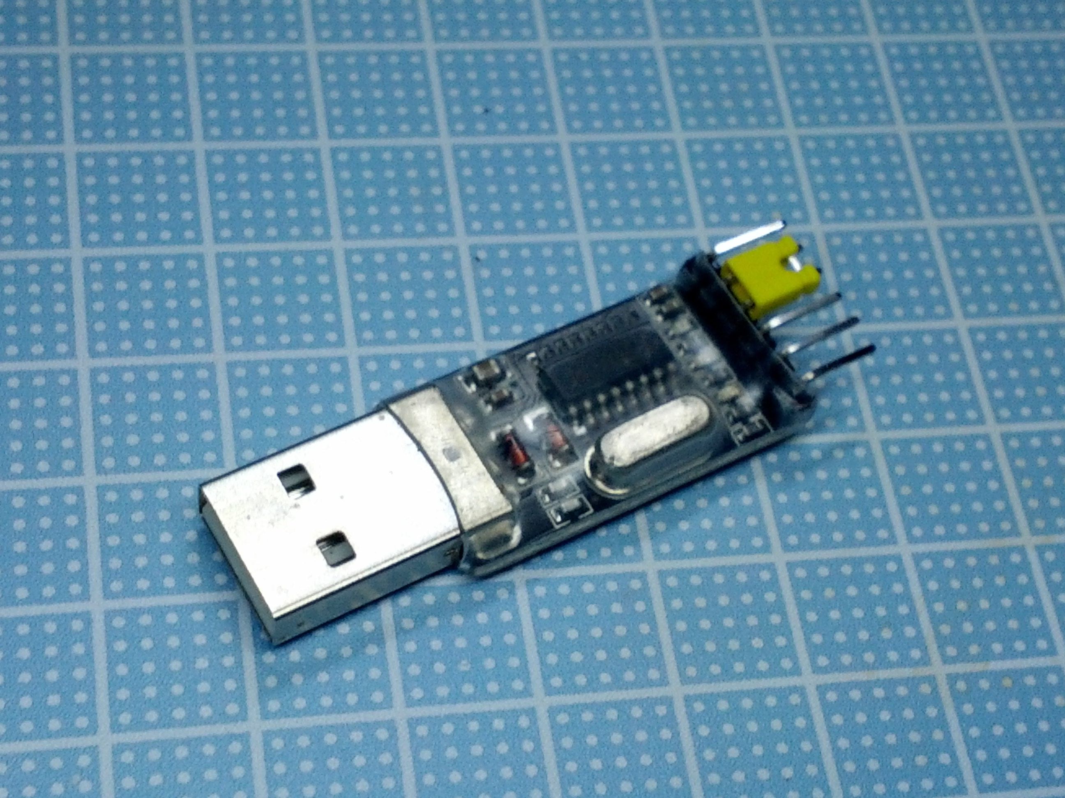
USBシリアルアダプタを使う
PCに付属のUSBシリアルアダプタを接続をします。

PCにドライバをインストール
MS-Windows、および Linux (Ubuntu Linux 15.04 64bit版でチェックしました) の場合は接続するだけで自動でインストールされます。なお、MS-Windowsで認識しない場合はWindows Updateを試してみてください。
Mac OSXの場合は公式ページ http://www.wch.cn/download/CH341SER_MAC_ZIP.html からドライバをダウンロードしてインストールします。10.8以降ではセキュリティとプライバシーの設定で、「すべてのアプリケーションを許可」にします。更に10.10以降ではターミナルから”sudo nvram boot-args=”kext-dev-mode=1″と実行して再起動します。(野良署名付きドライバ： http://blog.sengotta.net/signed-mac-os-driver-for-winchiphead-ch340-serial-bridge/ )
取り付けたシリアルポートのデバイスネームを確認してください。もしわからない場合は巻末トラブルシューティングの「シリアルポートのデバイスネーム」を参照してください。

ESXARとの接続
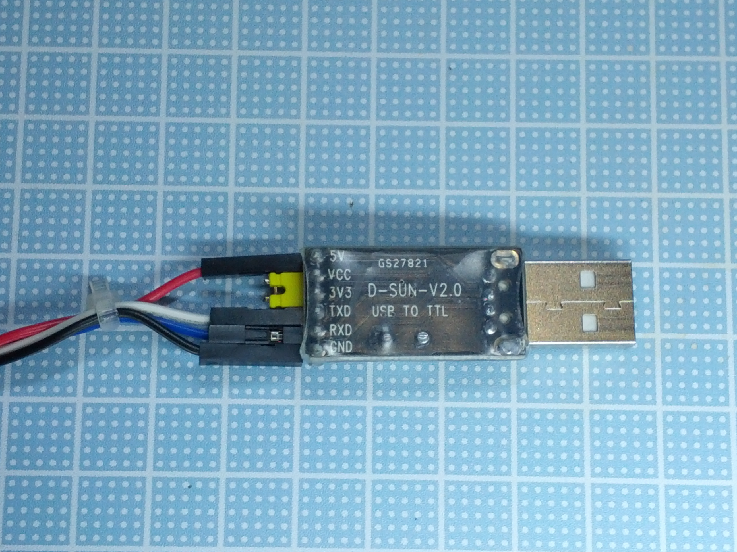
USBシリアルアダプタから、ESXAR への接続をします。
黄色のジャンパーを
VCC-3V3に接続
（RX/TXが3.3Vになる）
まず、USBシリアルアダプタにケーブルを取り付けます。
5V
(例では赤)
例では
結んでいます
写真では赤黒青白のケーブルを使っていますがキットに付属しているケーブルは都合により色は決まっていません。適宜お持ちのケーブルに併せて色は変更してください。
（なお、慣例でGNDは黒、5Vは赤にすることが多いのでもし付属のケーブルにこの色が含まれていたらなるべく合わせてください。）
RXD
(例では青)
TXD
(例では白)
す。
GND
（例では黒）
ESXAR には写真のように接続します。
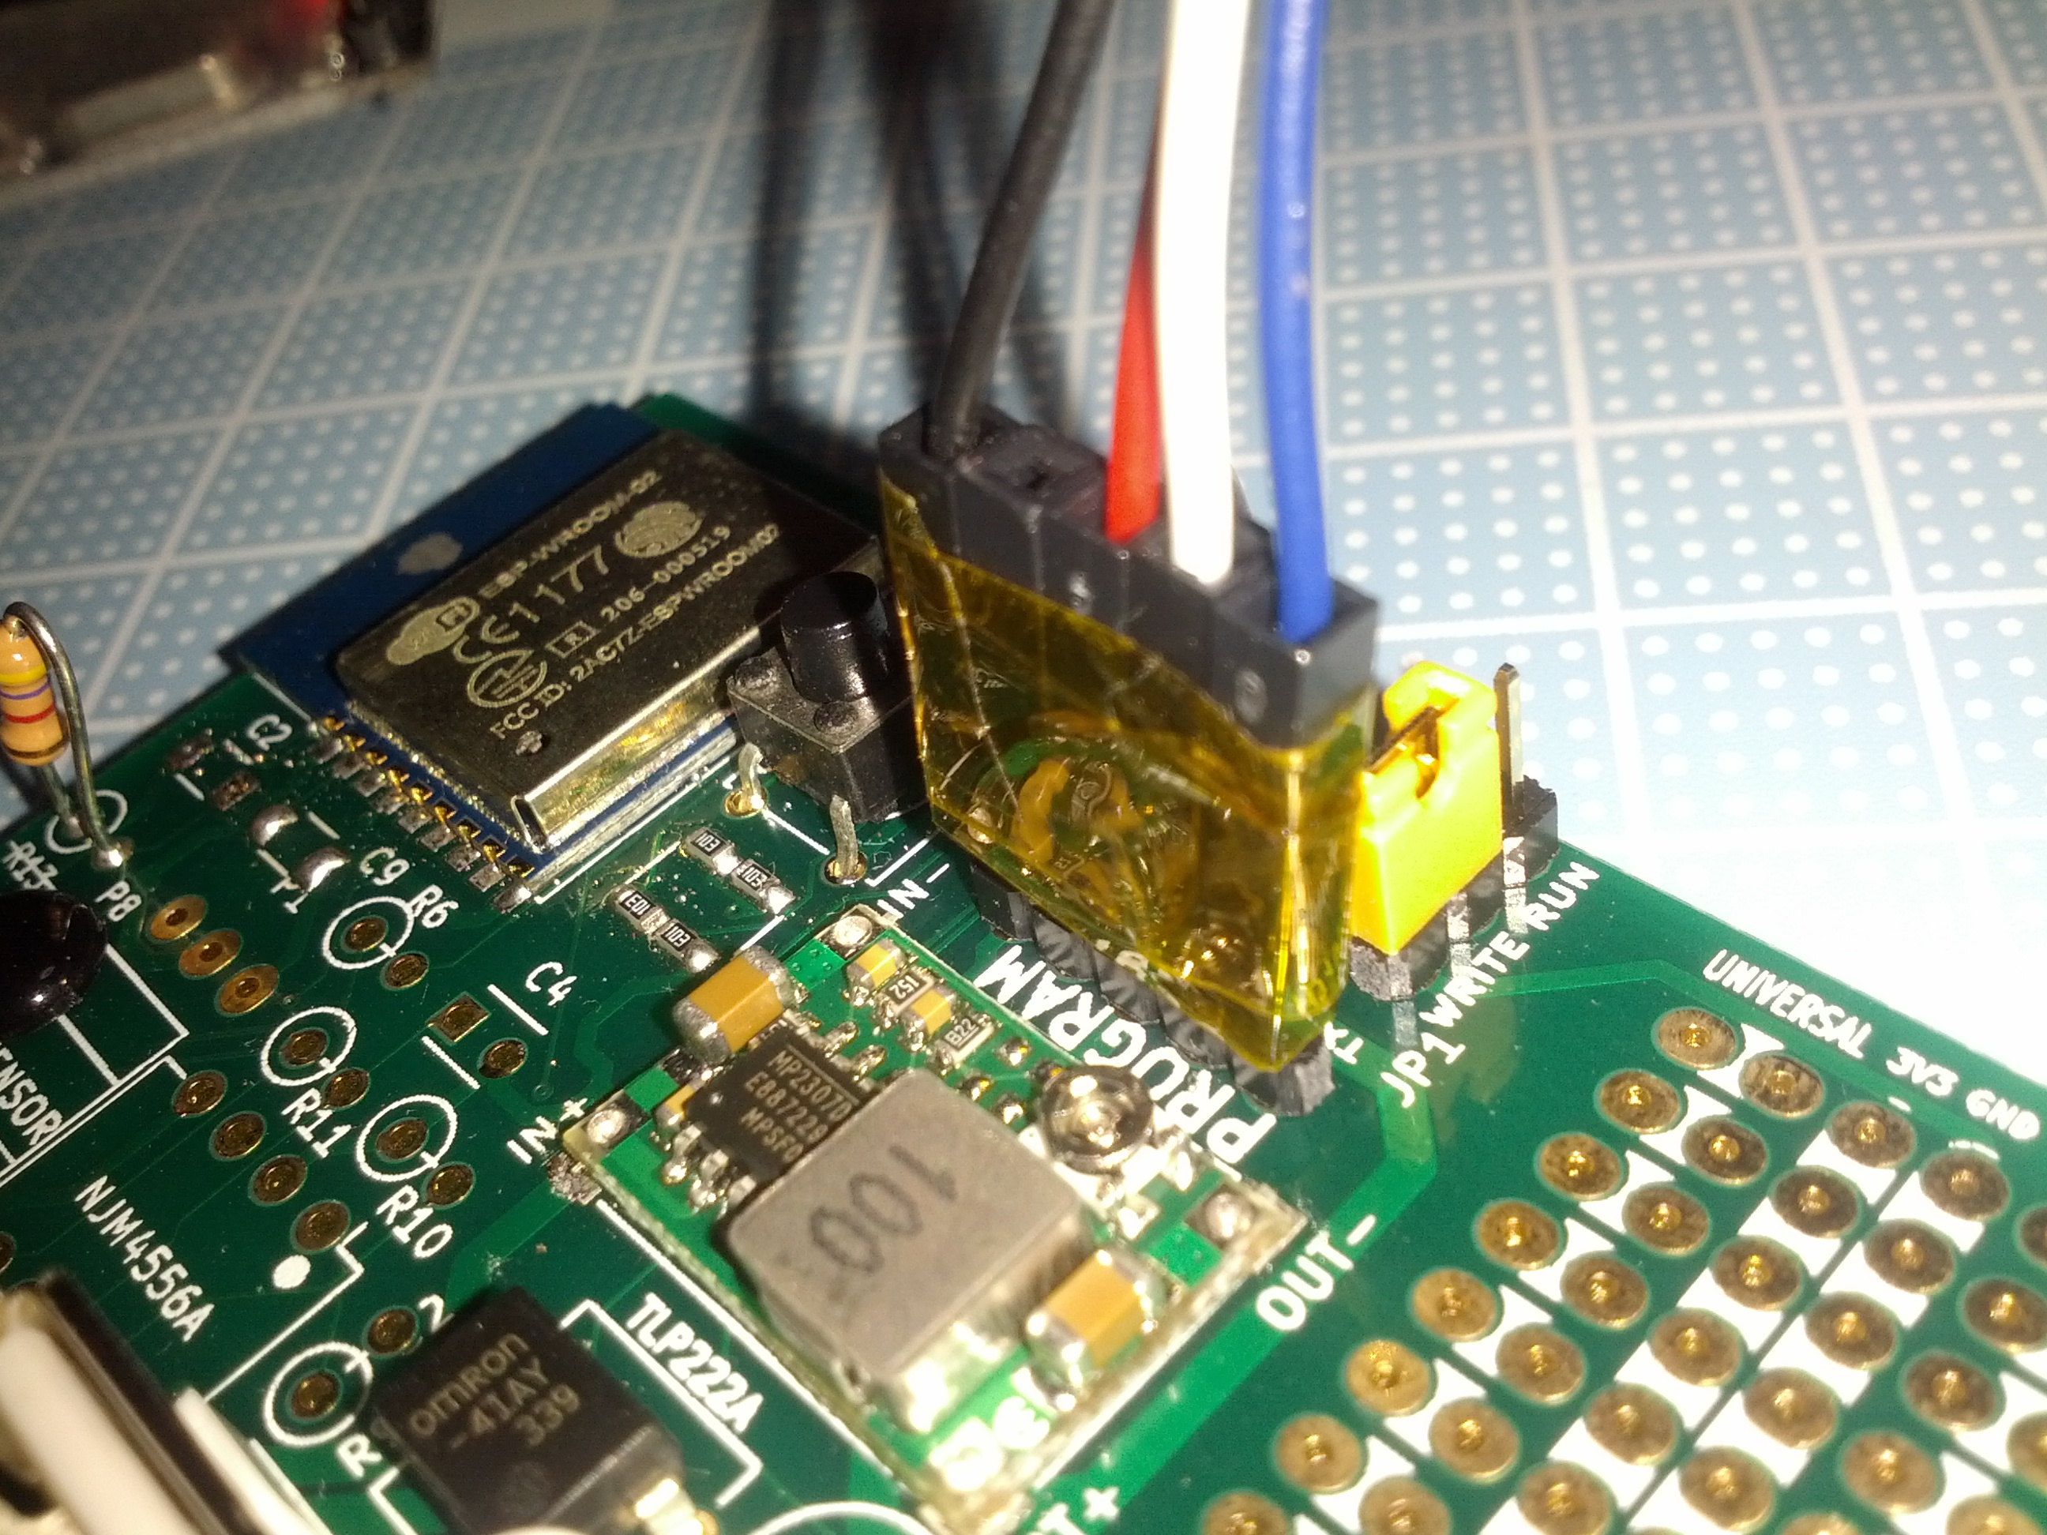
5V
(例では赤)

RX
（USBシリアル
側のTXD）
(例では白)
GND
（例では黒）
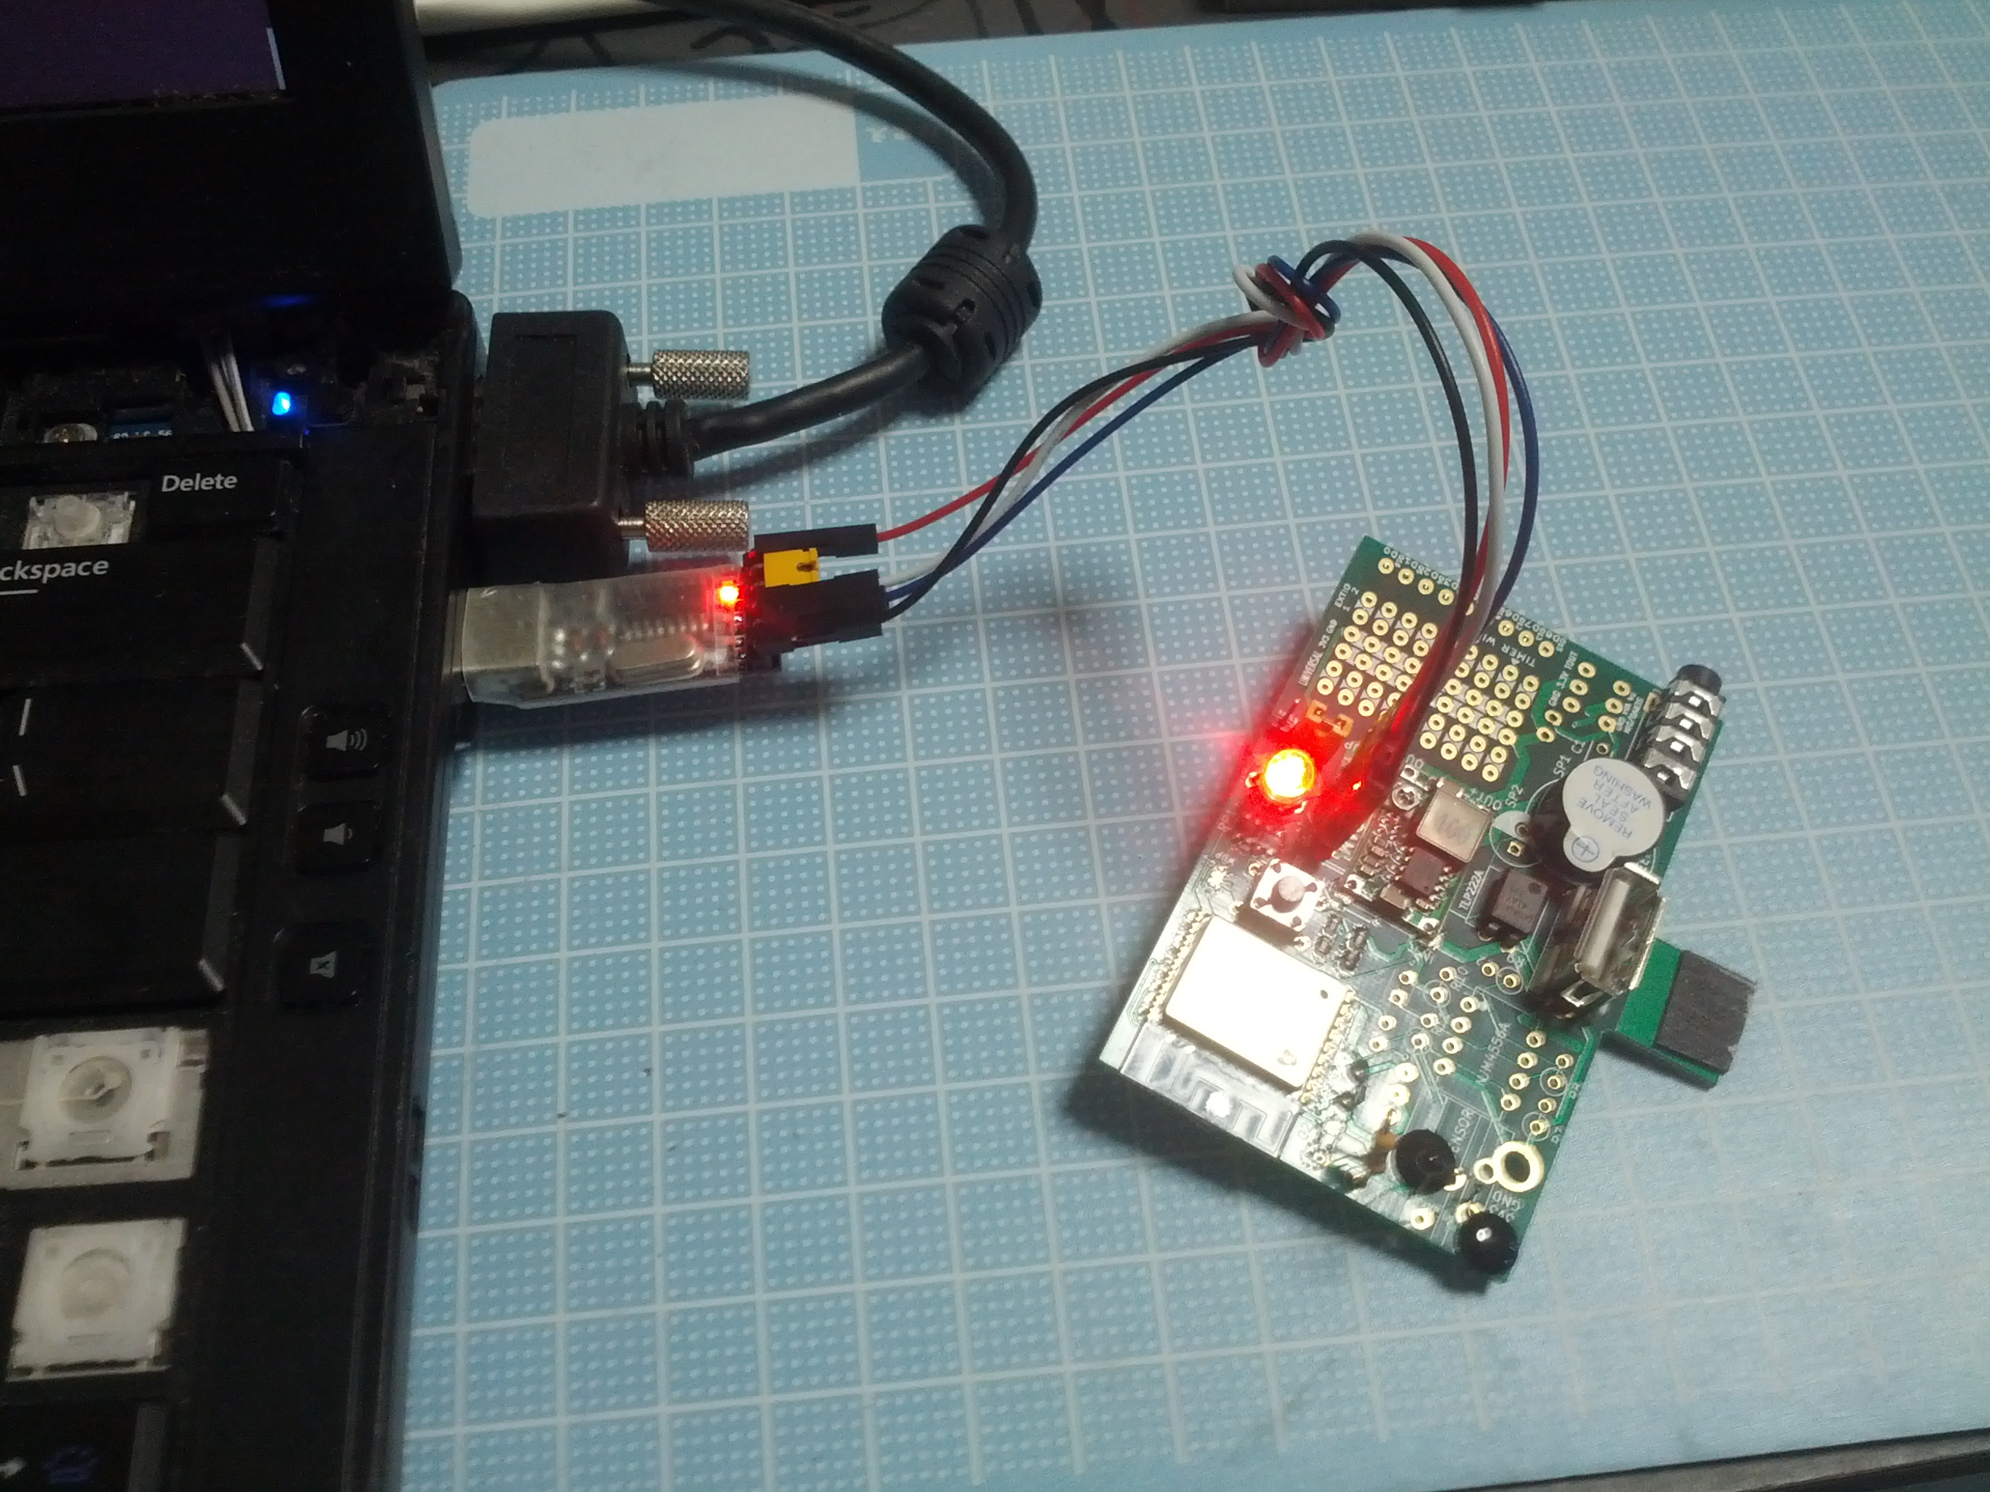
TX
（USBシリアル
側のRXD）
(例では青)
例では
テープで
まとめて
います

プログラムしよう！！
Arduino IDE

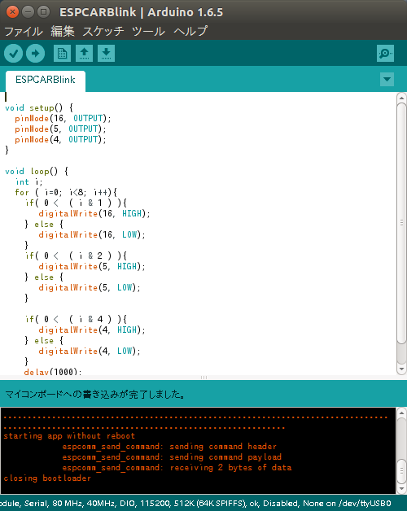
開発のしかた
Arduino IDEという開発環境を使ってコンパイル・書き込みをします。（なお、この方法を使うと前ページのATコマンドの動作は上書きされて使えなくなります。）
http://arduino.cc より、開発環境 Version 1.6.5 をダウンロード、インストールしてください。
C＋＋を簡単に
したような感じ
開発環境より、「ファイル」-「環境設定」で、Additional Boards Manger URLs:に
http://arduino.esp8266.com/staging/package_esp8266com_index.json
を入力し、OKを押します。
「ツール」-「ボード」-「Boards Manager...」で「esp8266 by ESP8266 Community」
と出てくるので「Install」を押します。
インストールが終わると、「ツール」-「ボード」に「Generic ESP8266 Module」が出てくるのでそれを選択します。
「ツール」ー「ポート」を、使用するUSBシリアルアダプタのものに変更しておきます。わからない場合は巻末のトラブルシューティングを参照してください。

ESP8266のブートローダーモードとLEDの接続
起動時にGPIOがどのレベルになるかで、ESP8266の動作モードが以下のように変わります。

UART Download Mode GPIO0 Lo GPIO2 Hi GPIO15 Lo
Normal GPIO0 Hi GPIO2 Hi GPIO15 Lo
SD-Card Boot GPIO0 Lo GPIO2 Lo GPIO15 Hi

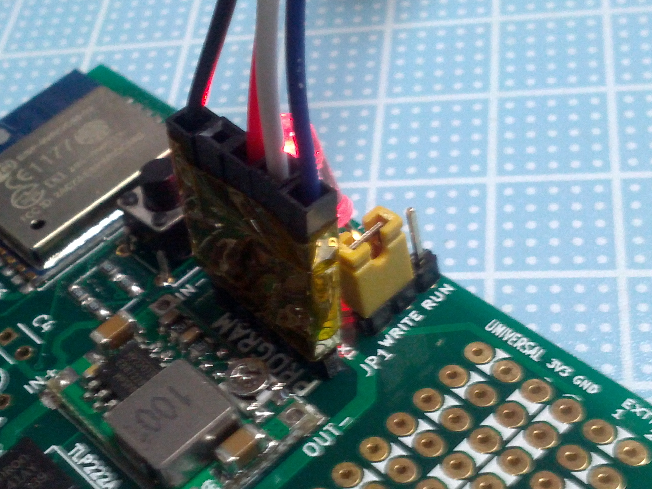
写真のようにジャンパーをWRITE側にしてから電源を入れることで、UART Download Modeとなり、シリアルアダプタ（UART）からプログラミングができます。
ジャンパーを
WRITE側に
接続

また、LEDの接続は以下の割り当てになっています。
- GPIO16 RED LED
- GPIO5 GREEN LED
- GPIO4 BLUE LED

LEDをチカチカしよう
「ファイルー「スケッチの例」で「ESP8266」-「Blink」を選択します。出てくるBUILTIN_LEDというのは
GPIO13番のことなので、これを以下のように書き換えます。

void setup() {
このボタンを
押してコンパイル
と書き込み
緑LED
だけ点滅
のプログラム
pinMode(4, OUTPUT);
}

void loop() {
digitalWrite(4, LOW);
こっちの
プログラムは
LED３つを点滅
させるように
なっている
delay(1000);
digitalWrite(4, HIGH);
delay(2000);
}
実行して緑LEDが光ればOKです。
作例では5になって
ますが15に
変えてください
正常に
書き込みが
できたときの
表示

WebからLEDをチカチカしよう
サンプルのAdvanced Web Serverを基にして、Webブラウザから３色のLEDをON／OFFできるようにしてみました。
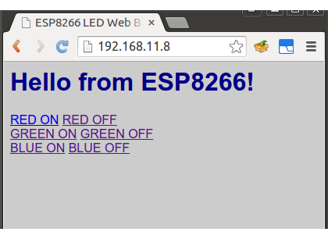

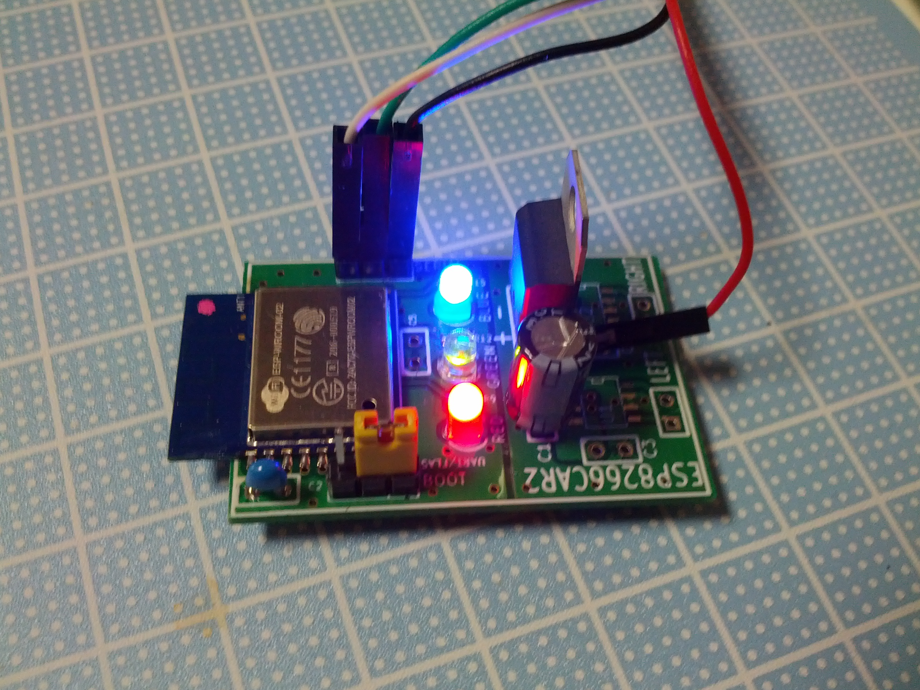

#include <ESP8266WiFi.h>
#include <WiFiClient.h>
#include <ESP8266WebServer.h>
#include <ESP8266mDNS.h>

const char* ssid = "cnccafe";
const char* password = "freebeer";

ESP8266WebServer server(80);

const int Rled = 16;
const int Gled = 5;
const int Bled = 4;
void returnHTMLDisp(){
char temp[300];
int sec = millis() / 1000;
int min = sec / 60;
int hr = min / 60;

snprintf ( temp, 300,

"<html>\
<head>\
<title>ESP8266 LED Web Brink</title>\
<style>\
body { background-color: #cccccc; font-family: Arial, Helvetica, Sans-Serif; Color: #000088; }\
</style>\
</head>\
<body>\
<h1>LED CHANGED!</h1>\
<a href=\"\/\">return</a>\
</body>\
</html>",

hr, min % 60, sec % 60
);

server.send ( 200, "text/html", temp );
}
void handleRoot(){
char temp[500];
int sec = millis() / 1000;
int min = sec / 60;
int hr = min / 60;

Serial.println("root");
snprintf ( temp, 500,

"<html>\
<head>\
<title>ESP8266 LED Web Brink</title>\
<style>\
body { background-color: #cccccc; font-family: Arial, Helvetica, Sans-Serif; Color: #000088; }\
</style>\
</head>\
<body>\
<h1>Hello from ESP8266!</h1>\
<a href=\"\/Ron\">RED ON</a>\
<a href=\"\/Roff\">RED OFF</a><br>\
<a href=\"\/Gon\">GREEN ON</a>\
<a href=\"\/Goff\">GREEN OFF</a><br>\
<a href=\"\/Bon\">BLUE ON</a>\
<a href=\"\/Boff\">BLUE OFF</a>\
</body>\
</html>",

hr, min % 60, sec % 60
);

server.send ( 200, "text/html", temp );
}

void ledROn() {
Serial.println("RED LED ON");
digitalWrite(Rled, HIGH);
returnHTMLDisp(); }

void ledROff() {
Serial.println("RED LED OFF");
digitalWrite(Rled, LOW);
returnHTMLDisp(); }
void ledGOn() {
Serial.println("GREEN LED ON");
digitalWrite(Gled, HIGH);
returnHTMLDisp(); }
void ledGOff() {
Serial.println("GREEN LED OFF");
digitalWrite(Gled, LOW);
returnHTMLDisp(); }
void ledBOn() {
Serial.println("BLUE LED ON");
digitalWrite(Bled, HIGH);
returnHTMLDisp(); }
void ledBOff() {
Serial.println("BLUE LED OFF");
digitalWrite(Bled, LOW);
returnHTMLDisp();
}
void handleNotFound(){
String message = "File Not Found\n\n";
message += "URI: ";
message += server.uri();
message += "\nMethod: ";
message += (server.method() == HTTP_GET)?"GET":"POST";
message += "\nArguments: ";
message += server.args();
message += "\n";
for (uint8_t i=0; i<server.args(); i++){
message += " " + server.argName(i) + ": " + server.arg(i) + "\n";
}
server.send(404, "text/plain", message);
}
void setup(void){
pinMode(Rled, OUTPUT);
pinMode(Gled, OUTPUT);
pinMode(Bled, OUTPUT);
digitalWrite(Rled, LOW);
digitalWrite(Gled, LOW);
digitalWrite(Bled, LOW);
Serial.begin(115200);
WiFi.begin(ssid, password);
Serial.println("");

// Wait for connection
while (WiFi.status() != WL_CONNECTED) {
delay(500);
Serial.print(".");
}
Serial.println("");
Serial.print("Connected to ");
Serial.println(ssid);
Serial.print("IP address: ");
Serial.println(WiFi.localIP());
if (MDNS.begin("esp8266")) {
Serial.println("MDNS responder started");
}
server.on("/", handleRoot);
server.on("/Ron", ledROn);
server.on("/Roff", ledROff);
server.on("/Gon", ledGOn);
server.on("/Goff", ledGOff);
server.on("/Bon", ledBOn);
server.on("/Boff", ledBOff);
server.onNotFound(handleNotFound);
server.begin();
Serial.println("HTTP server started");
}
void loop(void){
// Handle incoming connections
server.handleClient();
}

作例では5になって
ますが15に
変えてください

センサーをつなげる
ESP8266には、アナログの信号を読み取ることのできるポートが１つあります。これにセンサーを繋げてみましょう。例ではCdSという光センサーをつなげてみました。例と同じように実験をするには、別途以下の部品を買い揃えてください。
- CdS光センサー 明抵抗10kΩのものを使いましたが、明抵抗50kΩぐらいの方が使いやすいでしょう。
- 1/4W 抵抗 22kΩ 分圧甩

#include <ESP8266WiFi.h>
#include <WiFiClient.h>
#include <ESP8266WebServer.h>
#include <ESP8266mDNS.h>

extern "C" {
#include "user_interface.h"
}

const char* ssid = "cnccafe";
const char* password = "freebeer";

ESP8266WebServer server(80);

const int led = 13;

void handleRoot() {
digitalWrite(led, 1);
int ret;
ret=system_adc_read();
String message = "<!DOCTYPE html><title>Sensor Server</title>";
message +="<p><h1>Ambient: ";
message += ret;
message +="</h1>";
server.send(200, "text/html", message);
Serial.println(message);
digitalWrite(led, 0);
}

void handleNotFound(){
digitalWrite(led, 1);
String message = "404 Not Found\n";
server.send(404, "text/plain", message);
digitalWrite(led, 0);
}

void setup(void){
pinMode(led, OUTPUT);
digitalWrite(led, 0);
Serial.begin(115200);
WiFi.begin(ssid, password);
Serial.println("");

// Wait for connection
while (WiFi.status() != WL_CONNECTED) {
delay(500);
Serial.print(".");
}
Serial.println("");
Serial.print("Connected to ");
Serial.println(ssid);
Serial.print("IP address: ");
Serial.println(WiFi.localIP());

1.抵抗とともにセンサーホールに取り付けます。
.ESP8266では0-1023の値で読み取ります。
しかしながらセンサーへ供給する電源電圧は3.3Vなのでうまくして信号変化が0-1Vに収まるようにしないといけません。ここではCdSを使いましたが、分圧抵抗を同様にして工夫してみてください。
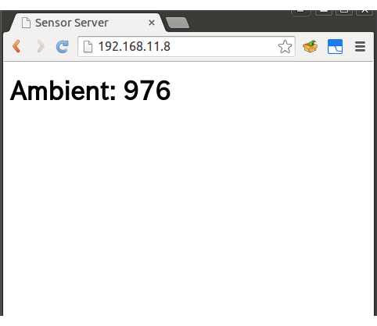
4.このスケッチを実行すると、明るさを表示するWebサーバとして動作します。このスケッチはサンプルプログラムの「HelloServer」を基に作成しました。
アナログ値を読むための
あらかじめおまじない
アナログ値を読んでいるところ
実行結果
（続き）

if (MDNS.begin("esp8266")) {
Serial.println("MDNS responder started");
}

server.on("/", handleRoot);

server.on("/inline", [](){
server.send(200, "text/plain", "this works as well");
});

server.onNotFound(handleNotFound);

server.begin();
Serial.println("HTTP server started");
}

void loop(void){
server.handleClient();
}

メールを送る
アナログ値を読んで、1024になったらメールを送ります。メールの送信サーバにあわせて送信方法はプログラムを変更する必要があります。例に使ったメールサーバは、pop-before-smtpを使っているのでまずpop3で接続し、その後smtpでメールを送っています。自分のメールサーバがどのように動作するかは、telnet などで調べてください。
#include <ESP8266WiFi.h>
const char* ssid = "cnccafe"; // your Wi-Fi ID
const char* password = "freebeer"; // your Wi-Fi key
const char* host = "mail.example.net"; // your mail settings
const char* auth_user = "hogehoge";
const char* auth_pass = "password";
const char* mail_from = "hogehoge@example.net";
const char* rcpt_to = "hagehage@example.com";
const char* subject = "ESCAR通知メール";
const int smtpPort = 587;
const int pop3Port = 110;
int value = 0;
int beforeValue = 1024;
extern "C" {
#include "user_interface.h"
}
int ret;

WiFiClient client;

void ReadLoop(){
while(client.available()){
String line = client.readStringUntil('\r');
Serial.print(line);
}
}
void sendMail(){
delay(5000);
++value;
Serial.print("connecting to ");
Serial.println(host);
// Use WiFiClient class to create TCP connections
if (!client.connect(host, pop3Port)) {
Serial.println("connection failed");
return;
}
delay(1000);
client.print("USER ");
client.println(auth_user);
ReadLoop();
delay(3000);
client.print("PASS ");
client.println(auth_pass);
ReadLoop();
delay(1000);
client.print("QUIT");
ReadLoop();
Serial.println();
Serial.println("closing pop3 connection");

delay(3000);

Serial.print("connecting to ");
Serial.println(host);
// Use WiFiClient class to create TCP connections
if (!client.connect(host, smtpPort)) {
Serial.println("connection failed");
return;
}
client.print("ehlo ");
client.println(host);
ReadLoop();
delay(1000);
client.print("mail from:");
client.println(mail_from);
ReadLoop();
delay(1000);
client.print("rcpt to:");
client.println(rcpt_to);
ReadLoop();
delay(1000);
client.println("data");
ReadLoop();
delay(1000);
client.print("From:");
client.println(mail_from);
ReadLoop();
delay(1000);
client.print("To:");
client.println(rcpt_to);
ReadLoop();
delay(1000);
client.print("subject:");
client.println(subject);
ReadLoop();
delay(1000);
client.println("");
client.println("ONになりました！");
ReadLoop();
delay(1000);
client.println(".");
ReadLoop();
delay(1000);
client.println("quit");
ReadLoop();
Serial.println();
Serial.println("closing connection");
}
void setup() {
Serial.begin(115200);
delay(10);
pinMode(4, OUTPUT);
// Connect to Wi-Fi
// connect();
}
void connect(){
Serial.println();
Serial.println();
Serial.print("Connecting to ");
Serial.println(ssid);
WiFi.begin(ssid, password);
while (WiFi.status() != WL_CONNECTED) {
delay(500);
Serial.print(".");
}
Serial.println("");
Serial.println("WiFi connected");
Serial.println("IP address: ");
Serial.println(WiFi.localIP());
}
void loop() {
ret=system_adc_read();
Serial.println ( ret );
if (1024 ==ret ) {
if ( 1024 != beforeValue ){
Serial.println ( "ON!" );
digitalWrite(4, HIGH);
// sendMail();
}
} else {
digitalWrite(4, LOW);
}
beforeValue = ret;
delay(500);

トラブルシューティング！！

動かなくなった！
ジャンパーをBOOT側にしてプログラムを書き込みし、動作しますが、２回めの動作はジャンパーを戻してから電源をONにしないといけません（ジャンパーをBOOT側にしたままだとプログラム書き込み待機状態となる）。

Wi-Fiが接続できない
ESP8266が接続できるWi-Fiは2.4GHzのみとなっています。5GHz帯のWi-Fiには接続できませんのでご注意ください。また、2.4GHz帯のものも、電波が混雑していると接続が不安定になりがちです。

モーターコントロールが不安定
モータをつなげた場合、例えばFA130モータなどは、ストールした時に1000mAぐらい流れたりします。そのために、ESP8266への電源電圧が不安定となっていないかを確認しましょう。
また、モーターはノイズが多く出ます。対策としてコンデンサーをモータに直接つけるのも効果的です。

書き込みできない！
付属のUSBシリアルアダプタは、USBポートの5V電圧が足りないと問題が起こりやすくなります。その場合、PCのUSBポートに直接接続してみてください。
また、下記「シリアルポートのデバイスネーム」も参照してください。

シリアルポートのデバイスネーム
取り付けたシリアルポートのデバイスネームは、MS-Windowsの場合はCOM0やCOM12のように、Mac OSXの場合は tty.なんとかかんとか のような名前、 Linux の場合は ttyUSB0やttyUSB1 のような名前になります。もしわからない場合は、下記「ArduinoIDEでUSBシリアルアダプタの確認と設定をする」を参照ください。

ArduinoIDEでUSBシリアルアダプタの確認と設定をする
- 「ツール」-「シリアルポート」で設定します。また、今システムで認識しているUSBポートの確認もできます。認識しているものが一覧で表示されます。
- どれがUSBシリアルアダプタのポートなのかわからない場合は、シリアルアダプタを取り付けたときと、取り外したときを比較して、取り付けた時に現れるシリアルポートを選択します。Macの場合は2つ同時に現れますが、ttyという名前のついているほうが正解です。
- なお、シリアルポートは何度も付け外ししていると番号が変わる場合があります。その際は同様に「ツール」-「シリアルポート」で選択しなおしてください。

Macの場合の注意点
/dev/cu.usbserial 等になっている場合は、/dev/tty.usbserial を選択

Linuxの場合の注意点
もし、シリアルデバイス( /dev/ttyUSB0 等 )を使用する権限が無い場合は、一般ユーザで動かすために,利用ユーザをdialout グループに登録する。※デバイスファイルはdmesg コマンドなどで確認可能。

シリアル通信ソフト
MS-Windowsの場合はTera Term、Linuxの場合はminicomが良く使われます。Mac OSXの場合はjermというソフトがおすすめです（ダウンロードしてください）。 jerm -b 115200 -p none -d 8 -s 1 -f none /tty/usbなんとか（調べたデバイス名） として起動します。
ちょっとよくわからないな・・・という方は、Arduino IDEをシリアル通信ソフトとして使うことができます。

Arduino IDEをシリアル通信ソフトとして使用する
「ツール」- 「シリアルモニタ」で起動します。「115200bps」「CRおよびLF」として設定してください。

こわしちゃったよ！！
実験などをやっていると、なかなかうまくいかないことも多いと思います。パーツなどを壊してしまっても、遠慮せずにご相談ください。相談先は下記をご参照ください。

もっと知りたい！！
オープンフォースまでご遠慮無くお問い合わせください。


openforce@project2108.com

また、日本Androidの会ロボット部にて、月例で勉強会を行なっています。興味のある方はML(メーリングリスト)にご登録ください。
http://groups.google.com/group/robot-android-group-japan-akb
MLでは勉強会のアナウンスや部員が興味をもった様々な話題がなされています。



